Außerkörperliche Erfahrungen

Teil 2

Zustände, die wir IM KÖRPER erleben

(Zustände im "Halbschlaf", Tiefenversenkung und Trance)

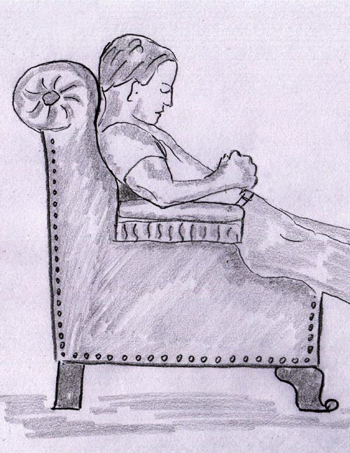

Alfred Ballabene

alfred.ballabene@gmx.at
gaurisyogaschule@gmx.de

Verzeichnis der einzelnen Ausgaben der Serie "Außerkörperliche Erfahrungen":

Teil 1 Überlieferungen

Teil 2 IBE - Im Körper Erlebnisse

Teil 3 Außerkörperliche Erfahrungen im Ätherkörper

Teil 4 Astralreisen

Teil 5 Astralebenen

Teil 6 Soziale Strukturen

Teil 7 Astralkörper, Plastizität

Teil 8 Zwischen Traum und Astralbewusstsein

Teil 9 Paranormaler Äther (Bioäther) und Ätherkörper

Teil 10 Unbewusste Aussendungen und Seelenteile

Teil 11 Medialität und Geisterkontakte

Teil 12 Jenseitige Wesen nicht-menschlicher Art
Teil 13 Das innere Licht

Inhaltsverzeichnis

Einleitung
Zustände im Halbschlaf
Wahrnehmung der Schlafparalyse
Albträume
Tiefenversenkung
Schwellenzustände in der Tiefenversenkung
Astrale Wahrnehmungen
Energetische Geschehnisse
Sehen mit geschlossenen Augen
Teilloslösungen von feinstofflichen Körperteilen
Wahrnehmung von Kugeln
Erscheinungen
Visionen
Erleuchtungszustände

Einleitung

Wenn wir uns für Astralreisen interessieren und es erlernen wollen, dann haben wir uns eine komplizierte Aufgabe vorgenommen, die ein gutes Basiswissen erfordert.

Ein solider Anfang des Unterfangens besteht im Erlernen einer Tiefenversenkung. Es ist nicht so wichtig, welche Methode angewendet wird, ob Tiefentspannung, Autohypnose, autogenes Training oder welche Methode auch immer.

Da wir uns beim Einschlafen und knapp vor dem Aufwachen in einem der Tiefentspannung verwandten Zustand befinden, sollten wir uns auch darüber informieren, um Erklärungen für unerwartete Geschehnisse zu finden.

Worterklärungen und Abkürzungen:

IBE = in the body experience = Erfahrungen im Körper
IKE = Innerkörperliche Erfahrungen
OBE = out of body experience = Erfahrungen außerhalb des Körpers
AKE = Erfahrungen außerhalb des Körpers
hypnagog = kurze, traumartige Zustände im Einschlafstadium
hypnopomp = kurze, traumartige Zustände im Aufwachstadium

Zustände im Halbschlaf (hypnagoge Zustände)

In diesen dösigen Zuständen sind wir noch genügend wach, um über das Erlebte reflektieren zu können und begegnen andererseits den ersten Übergängen zum Traumschlaf, meist kurze Bilder oder Szenen, gelegentlich auch akustische Wahrnehmungen, Muskelzuckungen und dergleichen. Diese Eindrücke prinzipiell mit Hellsehen oder Hellhören zu verwechseln ist ein Fehler. Gelegentlich kann jedoch in diesen Zuständen ein Hellsehen oder Hellhören erfolgen.

Filmchen, Bilder:
Häufig kann man in solchen Einschlaf- oder Aufwachstadien kurze Traum ähnliche Bilderfolgen von einer bis wenige Sekunden sehen. Wenn man nicht zu ermüdet ist (z.B. am Morgen) kann man diese Bilder mit etwas mehr Aufmerksamkeit als vor dem Einschlafen verfolgen. Die erforderliche Konzentration erfordert eine gewisse Überwindung, weil man sich in diesem Zustand gerne fallen lassen würde, da man ja "soo müde" ist. Wenn man jedoch ein kleines Quäntchen Konzentration aufbringen kann, so wird man hierfür gut belohnt. Die ursprünglich nebelig-grauen Bilder werden farbiger, lichtvoller und einprägsamer.
Manche nützen diesen Zustand, um Visualisationen (Bildersehen) zu erlernen, oder um über das Bildersehens in ein Astralreisen ("Projektion") einzusteigen.
Bei einem belebten Energiesystem und einer aufgehellten Aura sieht man im hypnagogen/hypnapompen Zustand immer wieder Lichter - Scheinwerfer von Autos, Laternen etc.

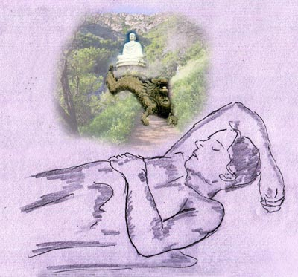

hypnagoge Bildchen in der Einschlafphase

Stimmen, Laute etc.
Gelegentlich kommt es vor, dass jemand durch ein Halbschlafereignis und seinem realitätsnahen Eindruck anschließend hellwach ist und glaubt, die Wahrnehmung im Wachzustand und als Einbruch der Transzendenz erlebt zu haben. Für Stimmen gilt dies ganz besonders. Je größer das Unwissen und das Geltungsbedürfnis ist, desto leichter kann jemand dem Irrtum erliegen Gott, einen Erzengel, einen Geist oder dergleichen vernommen zu haben oder gar als göttlicher Bote auserwählt worden zu sein. Botschaften von solchen Propheten gibt es zur Genüge im Internet.

Wenn die Stimmen Geistern zugeordnet werden, ist dies zwar für jene Personen erschreckend, jedoch in der Auswirkung harmlos. Ich habe etliche Briefe erhalten, in denen bedauerlicherweise solche Stimmen mit jenen von Geistern verwechselt wurden und große Ängste auslösten. (Allerdings in übermüdetem Zustand mit verringerter Abwehrkraft kann man sehr leicht echte Stimmen von Foppgeistern hören).

Berührungsempfindungen
Gelegentlich entsteht der taktile Eindruck von einer Hand berührt zu werden, oder dass ein Tier über den Körper läuft. Eine solche Halbschlafwahrnehmung ist wegen ihrer Lebendigkeit beeindruckend und zugleich alarmierend, weil eine Intimsphäre überschritten wird. Diese Wahrnehmungen sind meist bis ins kleinste Detail eine Kopie der Realität. Einmal spürte ich in einer solchen Situation eine Maus über meinen Bauch laufen. Ich nahm jede Pfote und selbst die kleinen Krallen wahr. Erschrocken sprang ich aus dem Bett, von einer Maus war jedoch keine Spur vorhanden.

Wahrnehmung der Schlafparalyse
Was ist eine Schlaflähmung (Schlafparalyse)? Es ist eine natürliche Funktion, die bei jedem Schlaf auftritt, normalerweise aber nicht wahrgenommen wird. Die Lähmung hat einen Sinn - sie soll verhindern, dass der Mensch seine im Traum erlebten Handlungen körperlich aktiv in Bewegungen oder akustisch umsetzt.

Die bewusste Wahrnehmung der Schlaflähmung ist selten. Sie erfolgt meist kurz vor dem Aufwachen, wobei das Denken bereits tagaktiv ist, jedoch die für die Bewegung zuständigen Zentren des Gehirns sich noch im Schlafzustand befinden.

Es kann am Ende von außerkörperlichen Erlebnissen (OBE, AKE) vorkommen, dass man sich in einem Zustand der Schlafparalyse befindet und noch einige Sekunden nötig sind bis man sich bewegen kann. Je häufiger man AKE (OBE) Zustände hat, desto kürzer wird die Schlafparalyse im Ausklang des Zustandes und verschwindet letztlich komplett. Man ist dann sogar in der Lage noch während dem außerkörperlichen Zustand den physischen Körper zu bewegen, um solcherart den außerkörperlichen Zustand augenblicklich abbrechen zu können.

Ängstliche haben immer wieder die Frage gestellt, was man tun könne, um eine Schlafparalyse abzubrechen.

Während der Schlafstarre hilft es, einige Male tief durchzuatmen (die Atmung kann man in diesem Zustand nach wie vor kontrollieren), um dann mit einem Schnarchton auszuatmen. Das Vibrieren im Gaumen hat einen guten Weckeffekt.

OBE-Brief 6:
"Ich weiß, dass mein Geist wach ist, kann hören, riechen, habe ein Zeitgefühl, nehme meine Frau, die neben mir im Bett liegt, wahr, kann mich aber nicht bewegen. Ich kann keinen Muskel meines Körpers steuern. Mit der Zeit lernte ich, durch heftiges Atmen auf mich aufmerksam zu machen. Meine Frau kennt dieses Zeichen, kneift mich dann, oder schüttelt mich leicht, und ich finde wieder zu einem normalen Wachzustand zurück."

OBE-Brief 171:
"Schon seit meiner Kindheit habe ich immer wieder den gleichen Traum. Ich werde von einer schwarzen Gestalt verfolgt und kann nicht weglaufen. Wenn mich die Gestalt erreicht hat, will sie zuschlagen. Dann wache ich schweißgebadet und voller Angst auf. Und ich schreie dann fürchterlich um Hilfe!!! Und mein Herz schlägt wie verrückt. Was kann dieser Traum bedeuten?"

OBE-Brief 42:
"Ich bin 22 Jahre alt, wohne in Köln und komme ursprünglich aus Polen. Seit meinem 12. Lebensjahr passiert regelmäßig etwas mit mir, was ich mir nicht erklären kann. Ich versuche es so gut es geht zu schildern.
Manchmal, wenn ich bereits entspannt und auf nichts mehr konzentriert im
Bett liege, passiert es. Meist auch wenn ich nicht damit rechne. Es ist auch
nicht Tageszeit abhängig. Ich bin gerade auf der Schwelle zum Schlaf aber
auch noch für mich merkbar bewusst und wach. Mit einem immer lauter werdendem Rauschen füllt sich mein Kopf und das innerhalb eines Augenblicks. Es hört und spürt sich für mich furchtbar an. Es dröhnt in meinem Schädel, ich muss sogar die Zähne deshalb zusammenbeißen, weil es solch einen Druck im Kopf und in Gedanken verursacht.

Das Komische, gleichzeitig aber auch Interessante daran ist, dass ich mich nicht davon befreien kann. Meinen ganzen Körper kann ich zwar spüren, sogar den Herzschlag, aber mich bewegen, geschweige denn leicht rühren, kann ich nicht. Manchmal versuche ich etwas zu sagen oder aufzuschreien, es gelingt aber nicht. Ich fühle meinen Körper, es kommt mir aber vor als wären die Arme und Beine ausgeschaltet. Ich kämpfe dagegen an. Mit meiner ganzen Kraft versuche ich mich zu bewegen. Ich bin auch schon dahinter gekommen, dass, wenn ich merke, dass ich mich bewegt habe und danach "aufwache", ich mich trotzdem nicht bewegt habe und immer noch so liege, wie zuvor.

Ich nenne diesen Zustand "Rausch", nicht nur wegen dem Rauschen im Kopf, sondern auch weil es ein Rauschzustand für mich ist. Dazu muss ich betonen, dass ich keinerlei Drogen oder Sonstiges konsumiere. Auf der einen Seite finde ich es interessant, ja sogar überwältigend aber auf der anderen Seite macht es mir Angst, weil ich bis heute nicht weiß was das ist.
Dieser Zustand hält im Extremfall bis zu ca. 2 Minuten lang an. Danach wache ich von selber auf, einfach so. Es kann vorkommen dass ich gleich wieder, sobald die Augen geschlossen sind in den Zustand falle. Es können also mehrere Rauschzustände innerhalb von einer halben Stunde vorkommen. Spätestens dann bin ich auch normal eingeschlafen. In der Regel schlafe ich dann auch die ganze Nacht durch, ohne aufzuwachen."

Traum mit Schlaflähmung (Eigenerfahrung)
"Ich lag im Traum im Bett. Eine fremde Person betrat den Raum, offenbar ein Einbrecher. Langsam kam er die Türe hinein, in einen Teil des Raumes, der durch einen Paravan meiner Sicht verschlossen war. Ich wollte mich aufsetzen und das Bett verlassen, um mich zur Wehr setzen zu können. Ich war jedoch gelähmt, konnte keinen Arm bewegen. Durch eine Art Raumgefühl konnte ich erkennen, wie diese schattenartig dunkle Person immer näher kam und noch immer konnte ich mich nicht bewegen. Ich versuchte kurz einige Möglichkeiten, die Arme zu bewegen oder den Kopf, aber es ging nicht. Laut versuchte ich zu rufen, aber nur einige gurgelnd verstümmelte Laute verließen meinen Mund. (Am Morgen erzählte mir meine Frau, dass ich im Schlaf einige unverständliche Töne sprach.) Da kam ich auf die Idee, dass ich sehr wohl den Atem noch unter Kontrolle hätte, und so versuchte ich mit einem lauten Schnarchton auszuatmen. Es gelang. Mit einem lauten Aufschnarchen erwachte ich."

OBE-Brief 78:
"Ich liege im Bett, bin meist schon eingeschlafen und wache dann auf, weiß auch, dass ich wach bin, kann mich aber nicht bewegen. D.h. ich spüre eine totale Lähmung. Gleichzeitig habe ich ein Rauschen im Kopf (das auch ständig zunimmt), was meinen Kopf schier platzen lässt (das ist mein Gefühl) und das 100% Gefühl, an meinen Kopf - oben am Hauptchakra - zieht eine Macht von außen und meine Seele will genau da raus. Es ist wie ein Sog, dem ich nur total schwer widerstehen kann. Die einzige Möglichkeit, aus diesem Zustand wieder rauszukommen, ist ein inneres Schreien. Ich weiß, dass mein neben mir liegender Partner davon nichts mitbekommt, aber ich schreie wie eine Wahnsinnige in mir und kann mich dadurch einigermaßen aus der Erstarrung lösen und mich wieder zurückholen. Aber nur mit größter Kraftanstrengung. Das alles macht mir ziemliche Angst und ich wage kaum, danach wieder einzuschlafen!"

Mehr zu diesem Thema findet sich im ebook "Außerkörperliche Wahrnehmung, Teil 11", "Medialität und Geisterkontakte".

Albträume

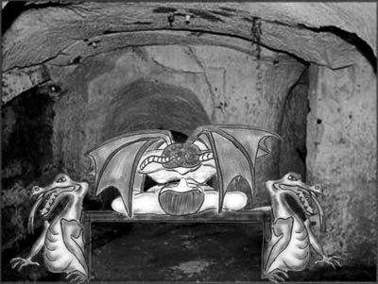

Alb
Das Wort "Alb" ist eine Sprech-, Schreibversion von Alp, Elf, Alf, Elb; Das sind alte Bezeichnungen für Elfen. Unter den Elfen versteht man höhere Naturwesen.

Albtraum
Der Begriff "Albtraum" oder "Alptraum" ist vom Wortstamm her einem ganz bestimmten Zustand zugeordnet, wird jedoch gegenwärtig aus Unkenntnis des mythologischen Ursprunges und des inneren Geschehens für alle Träume mit unguten Erlebniswerten zugeordnet - Verfolgungsträume, Angstträume
etc.. Das hat zur Folge, dass Albträume (verursacht durch Schlaflähmung) aus Unkenntnis der Sachlage als psychische Träume bewertet und ihre Behebung mit
psychischen Methoden versucht werden.

Im Volksglauben gab es die Vorstellung, dass auf der Brust der schlafenden Person eine Drud (oder Alb) sitzt und die/den Schläfer/in durch sein Gewicht drückt ("bedrückt") und das Atmen beschwert.

Medizinische Erklärung
Die Wahrnehmung der Bewegungsunfähigkeit des Körpers durch die Schlafparalyse verursacht Ängste. Es kann noch hinzu kommen, dass in diesem Zustand (meist Rückenlage) die Atmung abflacht und das Blut sauerstoffarm wird. Es gibt im Gehirn ein Zentrum, das unter diesen Bedingungen Alarm auslöst in Form von Panik.
Hierbei können in dem Schlaf-Wach-Zwischenzustand traumartige Wahrnehmungen entstehen, in welchen das UBW aus der Panik heraus Illusionen von Attacken fremder Wesen erzeugt.

Man besitzt im Zustand des Albträumens sein normales Körperbefinden (wenngleich gelähmt) und verfügt über ein normales oder nur leicht eingeschränktes logisches Denken. Gleichzeitig befindet man sich noch (oder schon) in einem dem Traum nahen Zustand, in welchem das UBW den Zustand zu erklären versucht. Die "Erklärung" kann entweder das starke Gefühl einer Präsenz sein (wenn so weit vom Traumzustand entfernt, dass keine Bilder entstehen), oder durch die Wahrnehmung einer Gestalt. Durch die Überlagerung des Wachempfindens in der Schlafparalyse mit Traumillusionen wird das Erlebte dem Wachzustand zugeordnet. So kommt es, dass viele dazu neigen die Situation als eine Geister-Attacke zu interpretieren, noch dazu, wo man sich im Bett liegen fühlt und den Raum um sich als "gewohnt, real" empfindet.

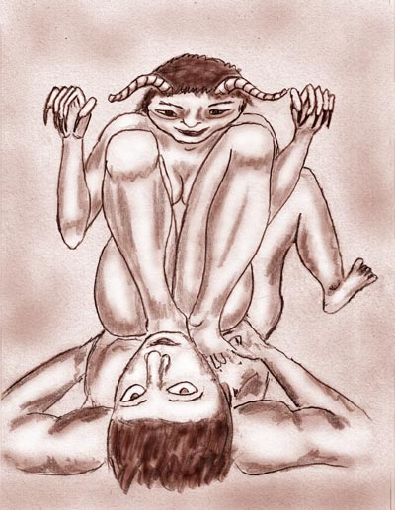

OBE-Brief 74:
"Einmal war dieses Erlebnis anders als sonst. Alles begann wie immer. Erst das Schwer werden des Körpers, das Piepsen, sich nicht bewegen können usw.. Plötzlich tauchte an meiner linken Seite eine schwarze Gestalt auf. Ich kann nicht sagen ob es ein Mann oder eine Frau war. Es sah aus als hätte die Gestalt einen schwarzen Kapuzenmantel und einen Hut. Die Gestalt packte mich am Kopf und drückte ganz fest zu, so dass ich furchtbare Angst bekam. Ich konzentrierte mich ganz stark und sagte mir immer wieder "du musst aufstehen". Irgendwann gelang es mir aufzuspringen und das Licht anzuknipsen. Alles war weg! Ich habe keine Ahnung was es war, ich weiß nur, dass es passiert ist und ich nicht verrückt bin."

Eine Zuschrift:
"Ich glaube ich leide unter Schlaflähmung! Ich bin nun fast 23 und habe es
seit ca. 8 Jahren, vielleicht auch schon etwas länger! Bis gestern wusste
ich noch gar nicht, dass auch andere Menschen davon betroffen sind. Ich habe es Ewigkeiten verschwiegen bis ich irgendwann so fertig war davon und es meiner Mutter schilderte. Das erste mal glaube ich nahm sie es noch nicht so ernst wie ich, doch nach mehreren Nächten als ich weinend vor ihr stand nahm sie es dann doch ernster. Wir glaubten immer es hätte etwas mit meinem Kreislauf zu tun, denn sobald ich anfing einzuschlafen brummte es in meinen Ohren, dass es nicht mehr auszuhalten war.

Richtig quälend war es für mich, dass ich jeden Abend über lange Zeit hinweg
Angst hatte schlafen zu gehen. Ich dachte, dass ich vielleicht mal das
Kissen zum Schlafen weg lasse, da vielleicht mein Kopf hierdurch schlecht
durchblutet ist. Dann kamen die Träume eine Zeit nicht mehr und ich glaubte
ich sei erlöst, doch dann kam es wieder und ich wusste mir keinen Rat mehr.
Die Träume sind mal da und mal eine Zeit lang auch nicht! Gestern dann
rief meine Mutter mich an und sagte, sie hätte beim WDR-Radio (Domian)
gehört, wie jemand zum Thema "Außergewöhnliches" seine Träume schilderte, die auch genau zu mir passten. Dann suchte ich im Internet danach und fand diese Seite.

Nun schildere ich mal diese seltsamen Träume: Ich liege im Bett und fange
an einzuschlafen. Im Halbschlaf, so zu sagen, fängt es an in meinen
Ohren tierisch zu brummen und zu rauschen an, dass ich meine es nicht mehr aushalten zu können.
Dann fängt der Traum (oder was immer das auch ist) an. Es ist so als ob ich
wach bin und ich nehme meine Umgebung wahr, sehe das Zimmer so als ob ich wach im Bett liegen würde. Egal wo ich schlafe ich sehe immer das Zimmer, in dem ich mich gerade befinde. Dabei hält das Rauschen stets an. Dann bemerke ich dass ich mich nicht bewegen kann und wie gelähmt bin. Ich höre manchmal auch in dieser Phase fremde Geräusche. Dann bemerke ich, dass jemand im Raum ist, den ich aber nicht sehen kann und fühle mich bedroht. Dann auf einmal packt mich dieser jemand und versucht mich aus meinem Bett zu ziehen, manchmal aber auch zieht es mir nur die Decke weg und ich versuche mich immer zu wehren doch ich kann nicht. Seltener kommt es auch vor, dass ich so eine starke extreme Angst entwickle, dass ich mich in einem Traum vor diesem Jemand schützen will und auf einmal fliegen kann. Ich weiß es hört sich unglaubwürdig an, aber es ist so - ich kann dann auf einmal an die Zimmerdecke fliegen. In diesen Träumen bin ich mir stark bewusst, dass ich träume und sage mir immer im Gedanken: "Du musst jetzt aufwachen" und zwinge mich dazu meine Augen zu öffnen. Ich habe auch schon Träume erlebt, in denen ich mehrmals aufgewacht bin aber in Wirklichkeit noch am Träumen war. Es war als ob ich mehrere Phasen in diesem Traum gehabt hätte."

Aus einer Zuschrift
"Ich hatte mehrmals (2-3 mal) einen erschreckenden Alptraum. Ich war wohl im Tiefschlaf und fühlte plötzlich, dass ich unbedingt wach werden muss. Ich
merkte, dass ich in Gefahr war und wenn ich nicht wach werden würde, verloren sein würde. Ich kämpfte mit aller Kraft. Ich lag auf dem Rücken im Bett und spürte, wie sich mir etwas näherte. Dabei verspürte ich ein dumpfes Vibrieren und hatte das Empfinden, eine Masse die schwerer ist als Luft legt sich über meinen Körper, begleitet von diesem dumpfen Brummen oder Vibrieren. Ich kämpfte um wach zu werden. Ich merkte, dass ich damit Probleme hatte, ja selbst meine Gliedmaßen konnte ich nicht bewegen. Ich hatte keine Gewalt mehr über meinen Körper. Es war ein furchtbares Gefühl der Hilflosigkeit. Ich wusste, dass ich unbedingt wach werden muss, ich wusste, dass ich in Gefahr bin. Ich kämpfte mit aller Gewalt mich zu bewegen."

Tiefenversenkung

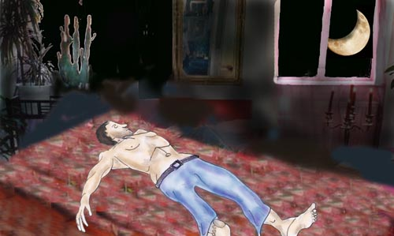

Zur Tiefenversenkung ein Gedicht, das die Vorgänge beschreibt:

Ich versenkte mich nach innen;
immer tiefer ging ich, um mich zu ergründen.
Innere Klarheit wollte ich gewinnen,
erkunden, was in meiner Seelentiefe wär zu finden.

Bald erfüllt von Friede, in tiefer Stille ich mich fand,
vergessen all die Sorgen, voller Glück,
kein Wunsch ans Erdenleben mich noch band,
nichts rief in den Körper mich zurück.

Auf einmal hörte ich ein Rauschen,
fühlte ein Wehen wie vom Wind,
Euphorie begann mich zu berauschen,
ich erkannte, dass wir mehr als Erdenkörper sind.

In meiner Seele schwebte ich empor,
ungebunden war ich und frei,
all die Erdenschwere ich verlor,
erkannte, dass wohl mehr als Staub ich sei.

Doch dieses Glück war leider bald zu Ende,
zurück geholt hat mich die Erde.
Ich fühlte mich gefesselt und in Enge
doch voll Hoffnung, dass einst frei ich werde.

Durchführung der Tiefenversenkung in Liegehaltung

Beschreibung aus dem ebook "Eine ungewöhnliche Partnerschaft" von A. Ballabene:
Nach eingehenden Informationen legte sich Erwin auf eine einfache und bewährte Methode der Tiefenversenkung fest. Hierbei legte er sich täglich frühmorgens auf den Fußboden. Die harte Unterlage erinnerte ihn daran, dass er nicht im Bett zum Erholungsschlaf lag und half durch den leichten Druck des harten Bodens seine Konzentration wach zu halten. Damit ihm sein Kopf durch die harte Auflage nicht an der Druckstelle schmerzen würde, faltete er eine Decke und legte sich diese als Auflage unter den Kopf. Sein Gesicht wendete er zur Seite, um zu verhindern, dass der Gaumen durch das Erschlaffen der Mundmuskulatur verschlossen und die Atmung behindert würde.

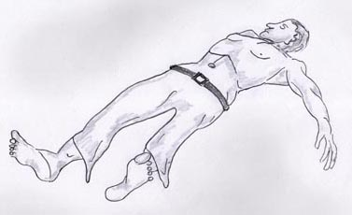

Grundhaltung bei Erwins Tiefenversenkung, im Yoga Savasana genannt

In dieser Grundhaltung stellte er sich vor, dass Arme und Beine und zuletzt sein ganzer Körper bleischwer werden würden. Gleichzeitig hörte er in seinen Körper hinein und versuchte diesen zu erfühlen. Er tastete die Oberfläche seiner Haut durch, versuchte sie warm werden zu lassen und die Wärme zu erspüren. Er stellte sich vor wie die Energien den Körper durchströmten und versuchte es zu fühlen.

Durch konsequentes Üben gelangen Erwin die Übungen immer besser. Immer weiter entfernte sich das Bewusstsein von der Außenwelt, immer tiefer drang er in seine inneren Wahrnehmungen vor.
Nach einiger Zeit ließ er das Körperabtasten und das Beobachten der Energieströme, und achtete statt dessen nur auf den leeren Raum in seinem Inneren. Ab nun gab er nichts mehr vor, sondern beobachtete nur. Das einzige an Kontrolle war seine Absicht immer tiefer und tiefer in sein Inneres zu gleiten und das Geschehen aufmerksam zu beobachten. Sonst war kein weiterer Eingriff in den inneren Ablauf. Aufmerksamkeit und Beobachtung bei gleichzeitiger Gedankenstille waren es, die ihn wach hielten und ein Wegdösen verhinderten.

Erwin überhastete nicht den Prozess der Tiefentspannung, wie es viele aus Ungeduld tun, und tastete sich langsam und gewissenhaft vor. Von seiner Labortätigkeit her wusste er, dass man sorgfältig und in kleinen Schritten vorgehen muss, wenn ein Prozess kontrolliert und in gewünschter Weise ablaufen sollte. Oberflächlichkeit, Auslassen von wichtigen Zwischenschritten aus Eile, führt meist zu frustrierendem Misserfolg. Insofern hatte ihn sein Beruf gut geschult.

Kleine Hilfen vor der Entspannung

Anspannen und fallen lassen:
Wir spannen alle Muskeln an, bilden mit der Wirbelsäule einen leichten Bogen (durch Anspannen) und lassen uns mit einem tiefen Ausatmen fallen. Eventuell machen wir dies einigemale. Durch das Anspannen erhöhen wir das Körpergefühl, so dass uns das Entspannen anschließend leichter fällt.

Strecken der Wirbelsäule;:
Wir strecken die Fersen weit vor, haken uns mit ihnen in den Boden ein und versuchen uns wegzuziehen (wie eine Spanner-Raupe oder ein Regenwurm). Die Schulter bleibt fest in Bodenkontakt, so dass die weg wandernden Füße den Körper unterhalb der Schulter (Wirbelsäule) dehnen.
Als zusätzliche Hilfe strecken wir einigemale die Arme über den Kopf und versuchen herzhaft zu gähnen.

Einleitende Übungen
Wir schließen die Augen, und leiten ein erstes Entspannungsstadium ein, indem wir alle Glieder "fallen lassen". Wir neigen den Kopf etwas zur Seite und öffnen leicht den Mund (andernfalls rutscht während der Entspannung die Zunge Richtung Gaumen und behindert uns in der Atmung). Jetzt machen wir einige Atemzüge (Bauchatmung) und versuchen tiefer in die Entspannung zu gleiten. Hierbei können wir uns vorstellen, wie wir mit jedem Atemzug immer tiefer und tiefer in die Entspannung fallen, in eine Art inneren Raum. Hierbei soll der Atem natürlich fließen und darf nicht forciert werden.

Körperlage (Kurzfassung):
flach liegen
Arme ein wenig anwinkeln
Hände schlaff
Finger leicht gekrümmt
Augen zu
Kopf leicht zur Seite geneigt
Mund ist leicht geöffnet
Zunge locker halten
Atmung passiv, rhythmisch

Durchchecken:
Wir versuchen innerlich den Körper durchzutasten, von den Zehen beginnend nach oben, und halten Ausschau nach einer Verspannung. Sind irgendwelche Gliedmaßen verspannt so schütteln wir sie und versuchen sie solcherart zu lockern. Eventuell versuchen wir es noch einmal mit Muskelkontraktion wie vorhin besprochen.

Nach innen Hören:
Haben wir das Empfinden, dass der Körper entspannt ist, beginnen wir unsere Aufmerksamkeit nach innen in den Körper hinein zu lenken. Schritt für Schritt gehen wir in immer tiefere Bereiche:
- Wir beobachten den Atem, wie er kommt und geht - "Der Atem kommt, der Atem geht".
- Wir fühlen, wie das Blut durch die Adern pulst und gehen mit dieser Wahrnehmung in kleinen Schritten durch den ganzen Körper.
- Wir leben uns intensiv in das Gefühl der Wärme hinein, wie diese angenehm unseren Körper erfüllt.
- Wir versuchen an nichts zu denken, sondern einfach den Körper wahrzunehmen und zu sein.

Ausklang der Entspannungsübung
Nach einem tiefen Atemzug öffnen wir die Augen, spannen alle Muskeln an, inklusive der Wirbelsäule, ballen die Fäuste und lassen uns wieder fallen (um den Kreislauf zu beleben). Wir können auch die Arme über den Kopf strecken und dehnen, so wie wir es am Morgen des öfteren tun (eventuell gähnen). Noch einmal tief durchatmen und langsam aufsetzen (langsam wegen Kreislauf).

Verhindern vom Einschlafen
Weil die Tiefentspannung ein Ruhezustand ist, der dem Schlafzustand nahe kommt, haben viele das Problem, dass sie in der Tiefentspannung einschlafen. Es gibt verschiedene Tricks, um dem entgegenzuwirken:
- Frische, sauerstoffreiche Luft belebt.
- Darauf achten, dass der Brustkorb frei bleibt und die Atmung durch ein zu starkes Zusammensinken nicht behindert wird.
- Körperlage: je aufrechter wir sitzen, desto besser können wir uns wach halten. Für mich am geeignetsten war eine Schräglage von ca. 45 Grad. Felicitas Goodman empfiehlt diese Lage ebenfalls und zählt sie zu den wichtigsten Schamanenhaltungen.

Schräglage:
Dies war meine bevorzugte Körperlage in der Tiefentspannung.

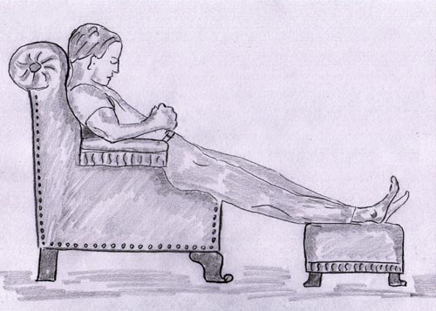

Schräglage - optimal ca. 30 bis 45 Grad

Konzentration auf einen bestimmten Vorgang zum Verhindern vom Einschlafen (Gauri)
Sehr oft verhindere ich das Einschlafen, indem ich mit einer Gebetskette gedanklich Mantras rezitiere. Dabei bewege ich nach jedem Mantra oder Gebet eine Perle. Hierzu ist lediglich eine minimale Bewegung der zwei Finger erforderlich. Der Rest des Körpers ist tief entspannt und fällt so langsam in einen Dämmerzustand. Mein Geist ist aber bleibt weiterhin wach.
Konzentriere ich mich nur auf einen Gedanken, ohne Gebetskette, so kann ich die Konzentration nur mit Mühe aufrecht erhalten. Die Tatsache jedoch dass ich die innere Hinwendung mit einem äußerem Vorgang (das Bewegen der Gebetsperle) kombiniere, verhindert bei mir ein Abdriften in den Schlaf.
Nach einiger Zeit, wobei ich die Dauer zeitlich nicht bemessen kann, realisiere ich dass ich über meinem physischen Körper schwebe. Ich nehme den Trennungsvorgang oft gar nicht wahr.

Entspannung in der Sitzhaltung - "Droschkenkutscherhaltung"
Wird in sitzender Haltung durchgeführt (auf einem Stuhl sitzend).
Der Rücken ist gerade und angelehnt (Bauch und Brust sind frei und die Atmung ist nicht behindert). Die Füße sind parallel gestellt, die Hände ruhen auf dem Schoß. Der Kopf sinkt nach unten - dadurch behindern wir nicht die Einatmung durch eine nach hinten fallende Zungenwurzel (Aufschnarchen als Folge). Die Augen sind geschlossen, die Muskeln entspannt.

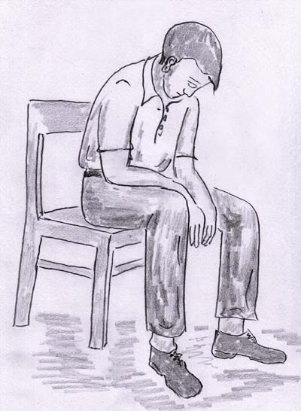

Droschkenkutscherhaltung

Schwellenzustände in der Tiefenversenkung

Bleierne Glieder, Gefühl der Schwere
Das ist ein gutes Zeichen und die Folge einer bereits einsetzenden, leicht ausgeprägten Schlaflähmung. Man nützt dieses Empfinden in der Hypnose - siehe übliche hypnotische Befehle: "die Augenlider werden schwer, Arme und Beine werden schwer".

OBE-Brief 1:
"Binnen einiger Sekunden wird mein ganzer Körper bleiern schwer. Manchmal
gelingt es mir mich so zusagen zu befreien. Ich richte mich unter großer
Anstrengung auf und greife nach einem Glas Wasser, das ich immer neben
meinem Bett stehen habe. Aber wenn ich den passenden Augenblick verpasse,
hilft keine Anstrengung mehr, alles erstarrt in mir."

Empfindung, dass der Körper oder Körperteile sich verformen

Im Alltag, wenn wir uns bewegen, erhält unser Gehirn andauernd Meldungen über
unsere Körperabgrenzung und Körperhaltung. Selbst wenn wir uns nicht bewegen,
jedoch die Augen offen halten und herumsehen, bekommt unser Gehirn eine Rückmeldung. Wenn wir nun mit geschlossenen Augen sitzen und meditieren oder uns in der Tiefentspannung befinden, ist dies ganz und gar nicht der Fall. Nach einiger Zeit kommt es mangels der Rückmeldung zu Desorientierungen in Hinblick auf Körperkonturen oder Körperlage (z.B. der Eindruck, dass wir schief sitzen und jederzeit umfallen könnten).

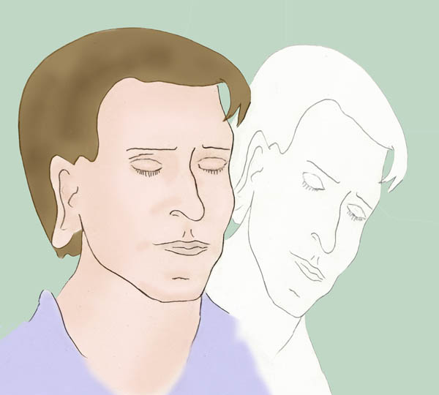

OBE-Brief 111:
"Das Einzige, was ich spüre ist, dass sich meine Hände zu
Klumpen verwandeln und sich anfühlen, als ob sie eingeschlafen wären."

"Beim Meditieren habe ich oft das Gefühl nach der Seite zu kippen. Wenn ich jedoch die Augen öffne, merke ich, dass ich gerade sitze."

Jucken

OBE-Brief 48
"Bei mir äußert sich eine Störung folgendermaßen: immer, knapp bevor ich
tiefer in den Zustand komme, beginnt es mich an der rechten Kinnkante ungemein stark zu kitzeln. Es ist unerträglich und es ist nur an dieser Stelle. Meistens habe ich es nicht ausgehalten und mich gekratzt - dann war der OBE Versuch im Eimer und ich hatte keine weitere Chance mehr."

Aus einem Brief:
".................Und ich hab das Gefühl, dass mich mein Körper mit dem
Jucken auch ärgern will :-). Erst juckt es, ich halte es aus, bis es weg
ist, dann muss ich schlucken, dann bin ich wieder etwas weiter aus der
Entspannung raus (zum Glück nicht viel) und dann fängt es wieder an zu
jucken, meistens an einer anderen Stelle und so fort. Ich habe also versucht
mich darauf zu konzentrieren, nicht mehr zu schlucken. War mir auch fast
gelungen, bis dieser Reflex überfallartig kam. Mist! In meinem Körper
kribbelt es zeitweise sehr stark. Dann ist heute etwas Neues passiert:
Plötzlich hat mein rechtes Ohr so schlimm gejuckt, als wenn es mich aus der
Entspannung herausreißen wollte (hat es auch geschafft :-))) ), fast so,
als würde mich jemand am Ohr ziehen, obwohl es kein Ziehen war, sondern eben ein ganz superstarkes, überfallartiges Jucken, Kribbeln - ist schwer zu
beschreiben. Ich flog geradezu aus der Entspannung heraus und mein ganzer
Körper juckte und kribbelte, so dass ich alles mit der flachen Hand ausstreichen musste."

Speichelfluss

OBE-Brief 96
"Mein Problem besteht darin, dass ich mich im Liegen am besten entspannen kann, dies jedoch dazu führt, dass sobald mein Körper zu beben beginnt, ich immer meine, ich müsse Speichel herunterschlucken. Dies könnte logisch sein da meine Zunge wahrscheinlich nach hinten fällt. Neige ich dann den Kopf zur Seite, kann ich mich nicht mehr entspannen. Also versuchte ich das selbe im Sitzen, doch auch in dieser Stellung habe ich das Schluck-Problem.
Antwort:
Das Problem ist mir nur allzu sehr bekannt und ich hatte Jahre damit zu tun -
und es auf eine für mich zufrieden stellende Weise gelöst:
Ich habe ebenso wie Sie in sitzender Haltung geübt. Ich bin dazu übergegangen meinen Kopf hängen zu lassen und mich nicht mehr weiter um den Speichel gekümmert. Ich hatte dann den Eindruck, dass Unmengen von Speichel aus meinem Mund flossen - ich dachte mein Pullover müsse hiervon schon ganz durchnässt sein - jedoch wenn ich nach meiner Versenkung wieder zurück war und den Pullover abtastete, so war dieser ganz trocken - kein Speichel war herausgeflossen.
Der Zufall kam mir zu Hilfe und ich hatte dann folgendes Erlebnis: in einer Versenkung hatte ich mein inneres Auge geöffnet und konnte sehen, wie Ektoplasma aus meinem Mund strömte. Ich konnte es genau beobachten - eine wie Honig langsam herausfließende Masse, hellgrau mit dunkelgrauem "Granulat" (auch vor diesem OBE Versuch hatte ich einen starken Speichelandrang). Schlagartig hatte ich die Erklärung für mein Problem.

Hyperventilieren nach einer Panikattacke

OBE-Brief 93
"...leider war der Schreck so groß, dass ich kurz drauf hyperventilierte. In dem Augenblick jedoch wusste ich nicht die Ursache des Hyperventilierens. Ich dachte, ich müsste jetzt sterben und bin dann in meiner Not ins Krankenhaus. Dort habe ich dann erfahren, dass ich eine Panikattacke hatte. Seitdem habe ich immer versucht, mich zu erden und mich nicht mit Spirituellem zu beschäftigen."

Vibrationen

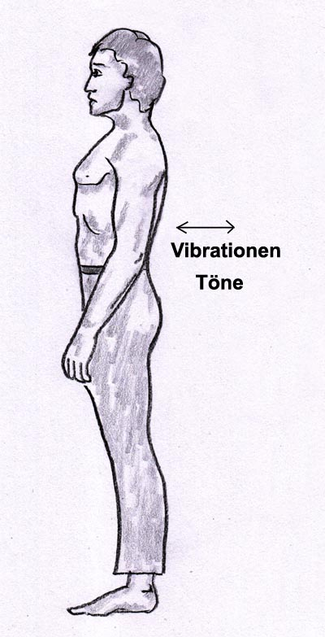

Vibrationen sind ein Zittern des Fluidalkörpers. Zumindest sollte es so sein. Es kann auch der Körper durch nervliche Überreizung zittern, das fühlt sich aber völlig anders an (sofern man beides erlebt hat und vergleichen kann). Töne, die vor OBEs gehört werden sind schnelle Vibrationen (Zittern). Schallwellen sind Schwingungen, die von unserem Ohr als Töne wahrgenommen werden (von ca. 20 bis 10000 Hz oder darüber).

Nach theosophischer Auffassung entsteht durch Vibrationen eine Lockerung des Fluidalkörpes. Sobald der Fluidalkörper gelockert ist kommt es leichter zu Kundaliniphänomenen, Abhebungen und sonstigen paranormalen Geschehnissen.

OBE Brief 103
"Seit ca. 2 Jahren habe ich sehr intensive Träume die meistens nach einiger Zeit in Vibrationen übergehen. Die Vibrationen sind oft so stark, dass ich bislang immer Panik bekam und mich zum Aufwachen zwingen musste. Damals wusste ich noch nicht was diese Vibrationen zu bedeuten hatten, doch seit letztem Sommer hatte ich eine Reihe von OBE`s und Astralreisen, die positiv und negativ waren .... doch was mich wundert ist, dass die Vibrationen manchmal angenehmer sind und dann meistens zu positiven OBE's führen. An anderen Tagen sind sie so stark, dass ich mich ihnen nicht hingeben kann.

OBE-Brief 88:
"Was mich noch leicht irritiert ist, dass dieser Anfangszustand, der hier von den meisten als ein Ziehen oder Rauschen beschrieben wird, sich bei mir in einem anfangs sehr angenehmen, warmen Kribbeln im Solarplexus-Bereich äußert, das dann über meinen ganzen Körper ausstrahlt und dann so heftig wird, dass ich das Gefühl habe auf dem Epizentrum eines Erdbebens zu liegen und mein ganzer Körper wie unter Strom zu vibrieren beginnt. Das Vibrieren meines Körpers ist so stark, dass ich bis vor kurzem jedes Mal völlig fertig aufgewacht bin und froh war, das alles nur ein Traum war. Eine so starke Energie in mir habe ich im Wachzustand noch nie auch nur annähernd empfunden. Ich fühle mich wie eine lebendige Starkstromsteckdose, hört sich vielleicht lustig an, ist aber tatsächlich so. Dementsprechend bin ich dann jedes Mal nach dem Aufwachen angenehm überrascht gewesen, dass mein Körper entspannt ist und mein Puls ruhig schlägt. Und meist schlaf ich danach auch seelenruhig weiter."

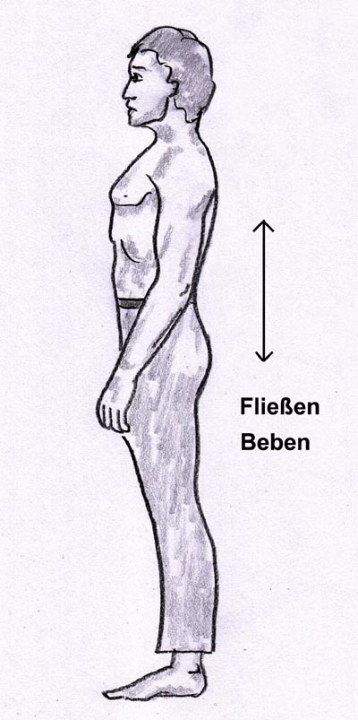

Fließen
Hierbei strömt Äther (Fluidal) entlang der Oberfläche des Körpers. Das kann sich als warm oder als kalt anfühlen oder wie "elektrischer Strom".

Beben
innerhalb des Körpers - entsteht, wenn sich Pakete von Äthersubstanz bewegen
(verschiebt).
vom Boden her - langsame Schwingungen in Richtung der Körperachse. Es fühlt sich wie ein Erdbeben an.

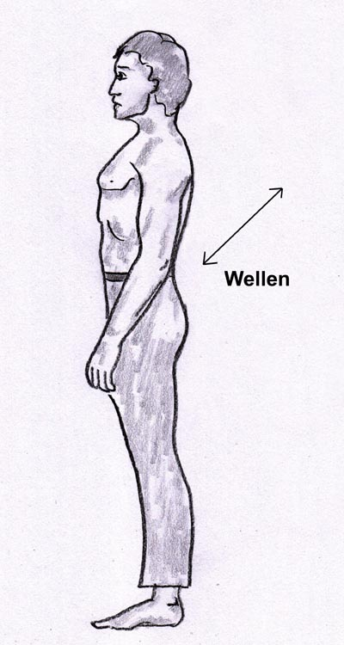

Wellen
Wellen entstehen, wenn Äther (Fluidal) sowohl strömt und zugleich schwingt (langsam vibriert).

Chakras als Trichter
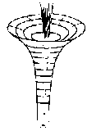

Sie entstehen durch einen Austausch von feinstofflicher Materie/Energien zwischen dem Inneren und der Oberfläche des Körpers. Ähnlich den Trichtern wie sie beim Abfluss eines Waschbeckens entstehen.
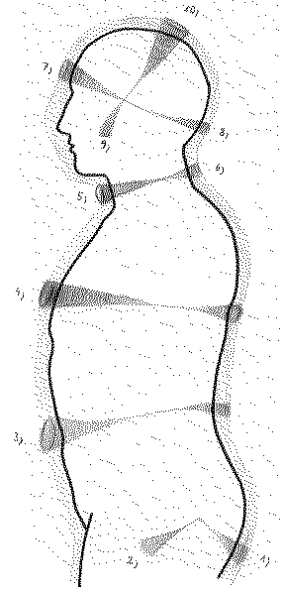

Chakras mit Gegenchakras

"Stunde bei Guru Ananda: Der ganze Brustbereich war sehr belebt und ich konnte zu meinem Erstaunen meine Energien schon recht gut beherrschen. Die Wellen mündeten nur ins Anahata. Im letzten Teil der Stunde getraute ich mir sogar das Stirnchakra zu beleben. Beim Mauna (Sitzen in Stille) sah ich auf einmal im Zentrum zwischen den Augenbrauen, ganz deutlich folgendes Bild: etwa von der Mitte der Stirn ging ein Rohr, dick wie ein runder Bleistift weg. Der Durchmesser des Rohres vergrößerte sich stark mit der Entfernung von der Stirne. Die Form könnte man mit einem ganz symmetrischen Eierschwamm vergleichen. Die Dimension war jedoch ein wenig größer, so dass in etwa fünf Zentimeter Entfernung von der Stirne der Durchmesser fast die Breite der Stirne erreichte. Ab dieser Ausdehnung konnte ich nur mehr einen leichten Dunst, der mit weiterer Entfernung ganz abnahm, sehen. Der Trichter war hell und fast farblos. Er schimmerte vielleicht in einem ganz zarten orange-gelben Ton, welchem noch ein helles Blau beigemischt war." (S.)

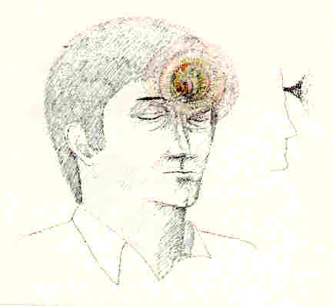

Hierzu: "Der Trichter endete in ca. 5 cm Entfernung von der Stirne." Es sei in Erinnerung gebracht, dass der Ätherkörper den materiellen Körper um ca. eine Handbreite überragt. Der Trichter (Chakra) endete somit an der Oberfläche des Ätherkörpers.

Absolute Stille

OBE Brief 99
"....Ein anderes Erlebnis, das ich hatte, handelt von einem absoluten Nichts. Ich lag bei vollständiger Dunkelheit auf dem Rücken in meinem Bett. Ich erwachte, sah aber nichts. Ich bekam das Gefühl, als ob sich mein Gedächtnis von mir verabschieden würde. Selbst das Geräusch, das man im Ohr hat bei Stille, war verschwunden. Zu diesem Zeitpunkt war nichts: Keine Geräusche, keine Gedanken, nichts zu sehen. Nach vielleicht einer Sekunde "war ich wieder da". Von da an hatte ich wieder alle physischen und psychischen Fähigkeiten. Ich konnte wieder rechnen, wusste die Formeln noch, die ich vor Jahren in der Schule gelernt hatte und konnte normal aufstehen und meinen Tätigkeiten nachgehen. Dieses Erlebnis vergleiche ich heute mit einem Computer-Reset, bei dem etwa dasselbe passiert."

OBE-Brief 79:
"Wenn ich in diesen Zustand der Erstarrung gelange, habe ich manchmal den Eindruck, dass ich eine absolute Schwärze sehe. So tiefschwarz, dass überhaupt kein Licht hindurchkommt. Und in meinem Schlafzimmer ist es immer relativ hell, weil ich persönlich totale Dunkelheit nicht mag. Und irgendwie habe ich jedes mal den Eindruck, es war mehr als nur totale Dunkelheit. Was könnte das sein, bzw. hat das irgendeine Bedeutung?"

Mosaike, Schlieren (unstrukturiertes Farbsehen)

Das Sehen von Farbschlieren und Mosaiken tritt auf, wenn es gelingt sich
tiefer zu versenken. Es ist die Vorstufe zu Astralreisen von der Art "Projektion".
Nach dieser Vorstufe von Mosaiken und Schlieren erfolgt so etwas wie ein Kipp Effekt und von einem Augenblick zum anderen steht man in einer astralen Landschaft.

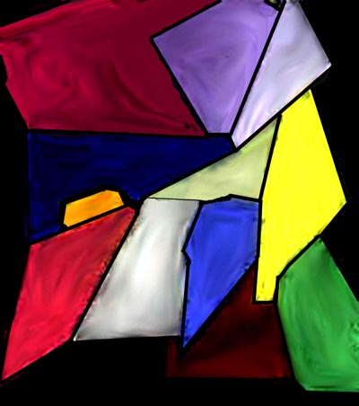

"Als nächstes folgten blau leuchtende Lichter und später bunte Farbschleier
auf seinem Augenhintergrund. Manchmal auch farbige Mosaike oder Schlieren
gleich einem Ölfilm auf dem Wasser, nur viel leuchtender. Es war
faszinierend schön anzusehen."
Aus: A. Ballabene, "Der Tod und sein Lehrling", Kap. 4, SSE Verlag, ISBN
978-3-901975-37-0

OBE Brief 106:
"Letzten August hatte ich mich am Nachmittag schlafen gelegt, und bevor ich eingeschlafen war, bekam ich sehr starke Vibrationen und mein Körper wurde starr und gelähmt. Im nächsten Moment war ich von sehr intensiven Farben umgeben. Plötzlich wurde ich von einer Kraft in diese Farben hinein gezogen und ich tauchte immer tiefer in diese Farbenwelt ein. Als ich durch diese Farben reiste empfand ich höchste Glücksgefühle und Ekstase. Es bildeten sich schwarze und weiße Punkte vor mir, die sich wie Magneten anzogen und verbanden. Dann sah ich eine Reihe von sehr komplexen geometrischen Mustern, die sich andauernd veränderten und sich mit meinem Verstand nicht identifizieren ließen. Als ich noch tiefer hineinreiste sah ich plötzlich
weiße Flecken und als ich in diese hineingezogen wurde erkannte ich plötzlich die Kontinente unserer Erde. Ich wurde weiter in diese Kontinente hineingezogen, als würde ich vom Universum her kommend auf die Erde zu reisen. Das Nächste, an das ich mich erinnern kann, war, dass ich über einen See flog. Am Ufer war ein kleines Haus mit einem Steg in den See. Am Ende dieses Stegs ging eine Frau auf und ab und ich beobachtete sie von einiger Distanz aus der Luft. An die nächsten Momente meiner Reise erinnere ich mich nur mehr in Bruchstücken. Ich überflog einen Wald und blieb vor einer mittelalterlichen Burg stehen. Ich beobachtete diese Burg aus einiger Distanz (am Boden). Es war sehr beängstigend, da es inzwischen früher Abend war. Dann wurden die Vibrationen schwächer und die Bilder, die ich vor meinen Augen sah, wurden immer schwächer, bis ich wieder zurück in meinen Körper gezogen wurde."

(Gauri) Manchmal ist es aber auch so, dass ich mir der Bilder in meinem Augenhintergrund bewusst werde und dann beobachte ich diese aufmerksam. Farbschleier bewegen sich hin und her, vornehmlich aus tiefblauen oder violetten Farben. Daraus werden alsbald Ringe und aus diesen bilden sich bald Tunnels die von mir in die Dunkelheit des Augenhintergrundes sich entfernen. Dann ändert sich die Dynamik: der violette oder blaue Tunnel bewegt sich nun auf mich zu und sehr bald füllt sich mein gesamter Augenhintergrund von einer bestimmten Farbe. In diesem Moment ändert sich abrupt zu mein Zustand. Ich fühle mich wie nach oben "versetzt" was ja auch der Fall ist, denn hierbei handelt es sich dann, wenn ich weiterhin in dem Zustand verharre und aufmerksam beobachte, um eine Abhebung des Ätherkörpers."



Astrale Wahrnehmungen während eines Trancezustandes

In dem tranceartigen Zustand, der gelegentlich vor OBEs (Astralwandern,
Körperaustritt) vorkommt (IBE-Zustand), können verschiedene sensorische Wahrnehmungen auftreten, die zuweilen beängstigend sind. Die meisten Anfragen in OBE Briefen, die mit Angst zu tun hatten, bezogen sich auf solche Vorstadien.

Der IBE Zustand ist oft nicht vom Wachzustand zu unterscheiden, weshalb taktile oder akustische Wahrnehmungen besonders erschrecken.
Bei medialen Menschen kann es hierbei auch zu Geisterkontakten kommen. Doch meistens sind die sensorischen Erlebnisse in der Versenkung hypnagogen Ursprungs.

Wenngleich sich bisweilen schwer unterscheiden lässt, ob ein Einzelereignis hypnagog oder feinstofflich ist, gibt es doch ungefähre Richtlinien.
Unterschied zwischen IBE Wahrnehmungen und hypnagogen Eindrücken im Einschlafstadium:
- Während man im hypnagogen (Einschlaf-) Zustand ein getrübtes Bewusstsein hat, zwischen Wachen und Schlafen pendelt, ist man im IBE Zustand meist tagwach.
- Während hypnagoge Eindrücke meist sehr kurz sind, sind IBE Eindrücke anhaltend und man kann die Situation überprüfen und durchtesten.
- Die häufigsten IBE Wahrnehmungen sind Stimmen-Hören, Empfindung berührt worden zu sein, Gefühl anwesender Präsenzen. Optische Wahrnehmungen sind eher selten - im Gegensatz zu hypnagogen Zuständen und solchen des Falschen Aufwachens, wo der Sehsinn überwiegt.

Wahrnehmung von Geistwesen

Es können im Raum Präsenzen erfühlt oder sogar optisch wahrgenommen werden. Spezialisiert darauf sind Hellsehmedien, die sich während ihrer Sichten zumeist in Leicht-Trance befinden.

Damenbesuch (Ballabene):
"Ich saß im Fauteuil und war in Tiefentspannung. Alles war noch schwarz um mich, da erfühlte ich die Anwesenheit einer weiblichen Person. Deutlich spürte ich ihre Wärme und ihre erotische Ausstrahlung. Sie berührte mich sogar an der Schulter. Dann hörte ich das Rascheln ihrer Kleidungsstücke, wie sie eines nach dem anderen aufreizend langsam zu Boden fallen ließ. Zunächst war ich auf ein erotisches Abenteuer neugierig, doch dann erfasste mich ein Forscherdrang: ich wollte unbedingt wissen, was mit den Kleidungsstücken geschah, sobald sie den Kontakt mit dem Geist verloren und diesem nicht mehr als Teil der Erscheinung angehörten. Ich wollte wissen, ob sie sich hierbei auflösen würden. Tastend suchte ich mit meinen Händen den
Boden ab. Da fühlte ich eine Zorneswelle von der Dame ausstrahlen und im nächsten Augenblick war die Erscheinung fort." (Bal)

Besuch meines verstorbenen Schwagers (Gauri)
Ich lag schon eine Weile in einem Zustand der Tiefenentspannung, als ich mit geschlossenen Augen meinen Schwager, der vor einpaar Monaten verstorben war, ins Zimmer rein kommen sah. Damals, als das geschah, hatte ich jedoch noch keine Erfahrungen im Umgang mit Verstorbenen. Mir war es damals sehr mulmig obwohl mein Schwager genauso aussah wie zu seinen Lebenszeiten. Er kam einfach rein und schaute mich an. Bestimmt hat er meine Hilfe wollen, da es ihm auch im Leben fürchterlich schlecht ergangen war. Und ich nehme an, er konnte wahrnehmen, dass ich nun mithilfe des Yogas imstande war, doppeltbewusst zu sein.
Aber naiv und unerfahren wie ich war, bekam ich Angst. So gab ich ihm innerlich zu verstehen, dass sein Besuch mir nicht geheuer war und dass er gehen sollte.
Er verstand offensichtlich, dass ich mich vor ihm fürchtete. Er hatte nicht die Absicht mich zu schrecken. Aus Rücksicht ging er wieder weg, lautlos und still wie er gekommen war. Später habe ich mein dummes Verhalten sehr bereut.

Ein Foppgeist (Gauri):
Ich lag im Bett und befand mich in einer Tiefenentspannung. Da fing ich an, zu meinem jenseitigen Seelenpartner zu sprechen. Ich richtete ihm wie üblich aus, dass ich ihn liebe usw.
Plötzlich vernahm ich ein "Bla bla bla" und zwar ganz klar. Sofort erfühlte ich auch woher der sarkastische Kommentar kam. Da stand ein Geist direkt neben meinem Bett und er hatte offenbar meine gedanklichen Aktivitäten verfolgt und machte mir nun klar, was er davon hielt. Ich wusste da nicht ob ich lachen oder ernst bleiben sollte. Der Geist war nicht böse, er hatte bloß seinen Spaß daran anderen einen Streich zu spielen.

Astrale und irdische Wahrnehmung gleichzeitig
von Michaela Fetovski: blindfisch78@gmail.com

Gestern Abend war mir O. (astrale Bekanntschaft) sehr präsent. Ich freute mich, tauchte in seine Schwingung über mehrere Stunden, ohne groß abgelenkt zu werden. In der Früh wachte ich kurz auf, um Gauri eine Mail zu schreiben, dann kehrte ich ganz zu ihm zurück.

Später kam Haro dazu. Mein Bewusstseinszustand war noch halb drüben.
Haro dachte aber, ich würde fest schlafen, weil ich tief entspannt mit
einem Lächeln auf dem Gesicht auf der Seite lag. Er amüsierte sich über
meinen schief wirkenden Gesichtsausdruck, was ich in diesem Moment nicht
wusste. Ich bemerkte nur, dass er liebevoll guckte und ständig ein
stotterndes Lachen hervorpresste. Das Unterdrückte Lachen fühlte sich
unnatürlich an, und schien viel Energie zu brauchen. Ich konnte seine
rastlosen Gedanken wahrnehmen und lesen. Gleichzeitig spürte ich O.
Das war ein merkwürdiger Zwiespalt. Später erzählte Haro, er hätte sein
Lachen mühevoll unterdrückt, also nur im Geiste gelacht. Und das nahm
ich als dieses eigentümliche Stottern wahr. Er bestätigte mir auch die
aufgeschnappten Gedankenfetzen.

Energetische Geschehnisse

Kundalinierscheinungen: Wellen, Hitze, Vibrationen, Hören von Tönen (von
Rauschen bis zu Pfeifen), Lichtblitze, Kribbeln auf der Haut. Poltergeisterscheinungen: Knacken von Holzmöbeln, diverse paraphysikalische
Erscheinungen bis zur Telekinese und spontanen Teleportationen.
Ektoplasmaaustritt, mediales Feld: Vornehmlich aus dem Mund tritt eine feinstoffliche rauchige bis zähflüssige Substanz aus. Mit Hilfe ihres Auftretens werden in spiritistischen Sitzungen Materialisationen und Klopfkontakte herbeigeführt. Diese relativ dichte Fluidalsubstanz verdunstet in der Regel im Raum und bildet um den Menschen eine nebelige Aura. Diese erscheint erdgebundenen Geistern als helles Feld und zieht sie an. Auch haben erdgebundene Geister schnell herausgefunden, dass mittels dieses Kraftfeldes sie sich dichter manifestieren können (Stimmen Hören, Poltergeisteinwirkungen etc.) Jene meist bösartigen Geister versuchen mittels dieser Möglichkeit der stärkeren Verdichtung zu imponieren und die mediale Person zu beeindrucken und einzuschüchtern (von vornherein eine Lüge, denn die Kraft entstammt dem Medium).

Abschließende Feststellungen:
Lockerungen, Austritte und Abhebungen treten bei medial veranlagten Menschen auf. Diese Ereignisse stehen in Wechselwirkung mit dem eigenen Energiekörper. Detailliertere Informationen über die Energetik finden sich unter den Schlagworten Kundalini, Chi, Ki, Prana etc..

Ektoplasma (auch Bioplasma genannt)

Dies ist ein sehr dichter ätherischer Ausfluss, der für Materialisationen und diverse Poltergeistphänomene verantwortlich gemacht wird.

Ektoplasma entsteht durch einen inneren alchemistischen Prozess im Abdomen und kann vom Körper in unterschiedlicher Weise frei gesetzt werden.
- Es kann wie feiner Nebel aus der gesamten Oberfläche des Körpers ausdunsten.
- In seiner dichtesten Manifestation kann Ektoplasma aus Körperöffnungen (vornehmlich Mund) honigartig langsam herausfließen, wobei es an den Rändern verdampft.

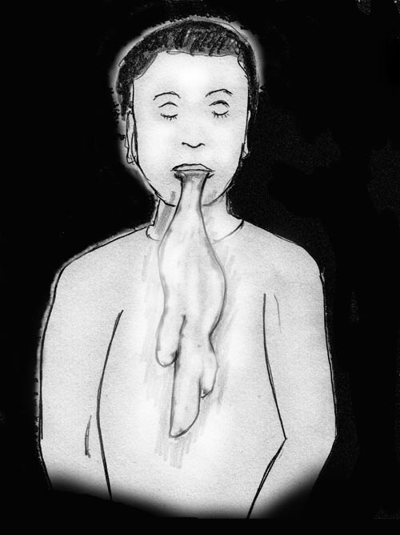

Ausfließendes Ektoplasma

Die Farbe von Ektoplasma ist hellgrau bis dunkelgrau. Es muss nicht homogen sein und kann granulatartige "Körnchen" enthalten. In einigen wenigen Versuchen konnte Ektoplasma fotografiert werden. Es gab Mess-Versuche am Ektoplasma, jedoch lieferten diese sehr gestreute Resultate (elektr. Leitfähigkeit) ohne Aussagekraft (Albert Freiherr v. Schrenk-Notzing, 1862-1929, München, Mediziner und Parapsychologe).
Für die Suche nach Fotos vom Ektoplasma im Internet, sind folgende Begriffe geeignet: Ektoplasma, Teleplasma, ectoplasma, ectoplasm.

Sehen mit geschlossenen Augen

Dies ist eine Fähigkeit über die sich selten etwas in der Literatur findet. Es handelt sich hierbei um ein schattenartiges, plastisches Sehen mit geschlossenen Augenlidern. Ich hatte selbst diese Fähigkeit durch einige Zeit. Wenn ich in der Nacht auf die Toilette ging, hielt ich meine Augenlider geschlossen und es machte mir Freude dennoch genau sehen zu können (besser als mit offenen Augen in der Finsternis). Ich sah die Kanten zwischen Zimmerdecke und Wänden, die Türe mit ihren Strukturen und Feldern. Ich sah so gut, dass ich jegliche Vorsicht außer Acht ließ, einfach zur Türe ging und zur Schnalle griff. Eines Tages jedoch sah ich die Türe versetzt – sie war etwa 40 cm näher als ich sie wahrgenommen hatte. Eine Beule an der Stirne war die Folge. Ab da tastete ich wieder und ich verlor die Fähigkeit durch Desinteresse und mangelnde Übung.

In einigen Fällen kam ich per e-mail in Kontakt mit Astralwanderern, die ebenfalls diese seltene Art des Sehens an sich beobachtet hatten. Es waren jedoch von den mehreren tausend Zuschriften nicht mehr als etwa drei. Somit betrachte ich diese Fähigkeit des "Sehens mit geschlossenen Augen" als eine seltene Fähigkeit

Aus: http://www.esoterikforum.de/grenzwissenschaften-und-paranormales/4816-mit-geschlossenen-augen-sehen.html
"Seit langem taucht bei mir immer öfter ein Phänomen auf: ich wache nachts auf und kann durch meine geschlossenen Augenlider den Raum sehen, als hätte ich sie geöffnet. (Von mal zu mal wird es jetzt besser und ich nehme immer mehr Details wahr...) Ich würde mich sehr gerne mit jemandem darüber austauschen, denn im Internet hab ich noch nichts zu diesem Thema gefunden!"

http://www.weltverschwoerung.de/geister-prophezeiungen-esoterik/13767-sehen-geschlossenen-augen.html
rardur
"hallo, seit 2-3 Jahren werde ich fast jeden Morgen von einem netten Phänomen geweckt. Es beginnt damit, dass ich plötzlich bei Bewusstsein bin, aber noch schlafe, und dann mein Zimmer sehe und ich mich auch umsehen kann. Wenn ich dann die Augen öffne, was leider meistens gleich immer passiert, sehe ich genau dorthin wo mein vorheriger Blick aufhörte.

Es ist einfach so als würde ich durch ein 3tes Auge sehen können, aber ich spüre genau, dass ich schlafe. Danach bin ich immer total perplex. Ich beschäftige mich durchaus mit Träumen, luziden Träumen usw., aber "mein Phänomen" konnte ich noch nirgends lesen.

Dass ich es träume glaube ich nicht, da es fasst jeden Morgen vorkommt, manchmal auch beim Einschlafen. Mir macht es Spaß so lange wie möglich den Zustand zwischen Schlafen und Wachsein zu halten, sich den hypnagogen Bildern hinzugeben und in einer anderen Welt zu schweben.

Wäre schön wenn jemand seinen Senf dazu geben würde. Mich brennt diese Frage einfach schon soo lange. Vor allem, wie und kann ich überhaupt diesen Zustand längere Zeit halten?"

Teil-Loslösung feinstofflicher Körperteile

Hierunter versteht man das Empfinden, dass sich Teile des Körpers, zumeist Arme oder Beine, als Doppel abheben. Es fühlt sich so an als wäre man noch im materiellen Körper, wobei meist Arme und Beine nicht mehr gebunden sind und willentlich frei bewegt werden können oder spontan Eigenbewegungen durchführen oder höher zu schweben scheinen. Letzteres geschieht meist an den Beinen, die spontan empor driften und einem Empfinden ähnlich sind als würde man in einer Badewanne mit Salzwasser sitzen. Ich habe das sehr oft erlebt. Sehr oft hatte ich hierbei ein Doppelbewusstsein, in dem ich sowohl die materiellen als auch die feinstofflichen Körperteile fühlen konnte.

Beispiele:
Eigene Erfahrungen bei spätabendlichen Meditationen:
Teilloslösungen von Gliedmaßen erlebte ich in den ersten Yogajahren häufig, da ich oft am späten Abend in ermüdetem Zustand zu meditieren versuchte, um mein Pensum einzuhalten (was ein großer Unsinn war). Der Ablauf war dann ungefähr so:
Ich übte und machte trotz Übermüdung weiter, wobei ich halb eindöste. Da der Körper beim Wegdösen nach vorne kippte, war ein Einschlafen unmöglich und ich wachte durch diese Bewegung wieder auf. Es kam zu Übermüdungserscheinungen mit interessanten Begleitphänomenen: Hören von Stimmen und deutlich fühlbare Scheinbewegungen von Kopf und Gliedmaßen (meistens die Arme).

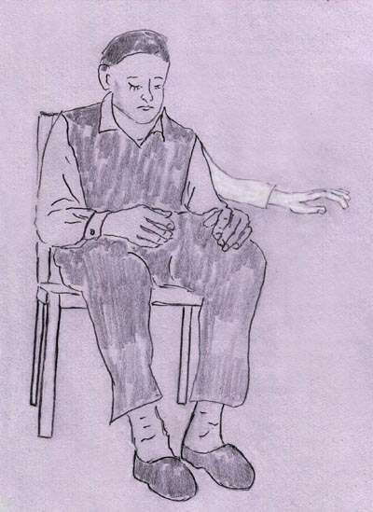

Ich merkte wie mein Arm eine eigenständige Bewegung machte

In Extremfällen kann es zu einem Herauskippen mit einem feinstofflichen Zweitkörper.

"Ich glaube, dass die Bewegungen von Teilloslösungen in einem feinstofflichen Double erfolgen und keine hypnagoge Täuschung vorliegt. Bestärkt werde ich hierin durch zwei Fälle, in denen ich das Zimmer, bzw. den Schreibtisch aus einer anderen Perspektive gesehen habe." (Ballabene)

OBE-Brief 73: "Ab und zu mache ich am Wochenende ein "Mittagsschläfchen" auf dem Sofa. Ich liege dabei auf dem Rücken.
Oft kommt es dabei vor, dass ich "aufwache", mir bewusst bin, wo ich bin, welchen Wochentag wir haben, etc, aber mein Körper sich wie noch schlafend anfühlt.
Manchmal mache ich in diesem Zustand den Versuch die feinstofflichen Arme aus dem schlafenden Körper heraus zu heben. Es fühlt sich an, als würden sie von Gummibändern im physischen Körper festgehalten, wenn ich aber vorsichtig, nicht zu ruckartig die Kraft verstärke, kommen (scheinbar?) meine feinstofflichen Arme frei.
Ich mache dann einige Versuche, z.B. ich fasse meine Hände an, drücke die Handflächen aneinander, oder greife mir ins Gesicht, oder halte mir die Nase zu. Das was ich mit diesen Händen ertaste, fühlt sich völlig normal an - ich kann also meine Nase, mein Gesicht usw. ertasten und habe auch das deutliche Gefühl mir die Nase zu zuhalten und "amüsiere" mich dann, dass ich trotzdem noch Luft bekomme. Es fühlt sich an meiner Hand genau so an, als würde ich mir die Nase zudrücken. Aber es ist nicht meine materiell körperliche Nase, sonst bekäme ich ja keine Luft mehr. Ich kann die ganze Zeit logisch denken, und glaube zu wissen, nicht zu schlafen.
Auch kann ich in meinem Gesicht die Berührung meiner Hände fühlen, sehen kann ich jedoch meine Hände nicht! Ab und zu gelingt es mir ein Auge, oder manchmal beide ein wenig zu öffnen und ich sehe mein Wohnzimmer. Oft zittern dann aber meine Augen, oder ich sehe alles verwaschen oder "grieselig". Meinen Kopf kann ich nicht aus dem physischen Körper heben. Nur die Arme und die Beine."

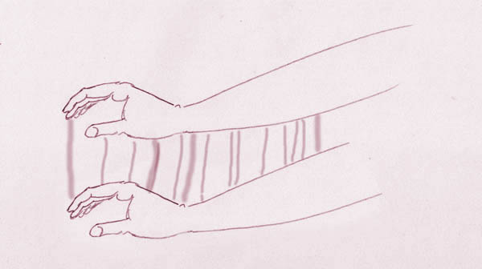

(Gauri) "Ich lege mich hin, schließe die Augen und entspanne, angefangen von den Füßen, jeden Körperteil indem ich nach dem Ausatmen den Körperteil "fallen lasse". Der physische Körperteil wird daraufhin augenblicklich schwer. Gleichzeitig stelle ich mir vor dass der dazu passende Teil des Ätherkörper "anschwillt" und sich dabei von dem physischen Teil loslöst.
Sehr oft passiert es mir, dass ich nicht einmal die Kopfpartie erreiche, weil ich da schon eingeschlafen bin, da die Entspannung nicht nur auf dem Körper sondern auch auf die Psyche wirkt.
Wenn ich aber bewusst bleibe, so ist der physische Körper entspannt und schwer und der Ätherkörper dagegen gelockert.
Nun widme ich meine Aufmerksamkeit dem letztgenannten. Ich fange mit den Armen an, weil diese sich am besten loslösen lassen. Sie fühlen sich wie Ballons an die mit heißer Luft gefüllt sind und die an einer Schnur hängen, damit sie nicht hoch schweben. Sehr oft ist es aber auch so, dass ich um die Arme eine flüssige Masse wahrnehme, was ja das Ektoplasma ist.
Unabhängig davon und ohne mein Zutun bewegen sich meine ätherischen Hände hin und her. Mal drehen sie sich seitlich, dann gehen sie wieder in die Ausgangsposition zurück. Nachher fangen die Unterarme an, sich links und recht zu bewegen, wie wenn sie sich mehr Platz verschaffen wollen. Bald reagiert der ganze Arm.
Der schwierigste Teil ist nun hier ein Aufwachen zu verhindern. Es kommt oft vor dass ein Körperteil- allen voran die Arme, eine ruckartige und plötzliche Bewegung machen. Das ist eine spontane Teilabhebung. Man denkt, es ist der physische Körper der sich da bewegt hat, aber dem ist nicht so. Leider führen diese spontane Teillösungen zu einem Aufwachen und der Zustand ist dann beendet. Man kann aber weiterhin darin verharren wenn man weiss, was es auf sich hat. Und mit der Zeit ist der Zustand so stabil sodass man dann mit weiteren Methoden einen Austritt aus dem physischen Körper herbeiführen kann"

Lockerung

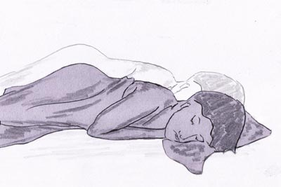

Bei der Lockerung löst sich der Ätherkörper nur wenige cm bis zu einer Handbreit vom materiellen Körper.
Dieser Zustand erleichtert Kundaliniphänomene, Hellwahrnehmungen und Kommunikation mit anwesenden Geistwesen. Meistens ist bei der Wahrnehmung der Schlafstarre ebenfalls der Ätherkörper gelockert.

Wahrnehmung von Kugeln

Normalerweise ist unser Subtilkörper ein Ebenbild des jetzigen physischen Körpers, oder bei Jenseitigen ihr früherer irdischer Körper. Doch es gibt Ausnahmen - und zwar dann, wenn die Erscheinung/Aussendung unbewusst ist und an Stelle der Eigenvorstellung dynamische Bewegungsvorgänge die Form des ausgesendeten Feinstoffes bedingen. Eine solche Situation liegt bei den bisweilen gesichteten Kugeln vor.

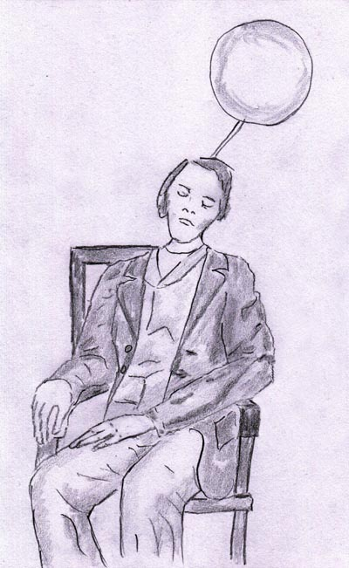

Über dem Kopf schwebte eine grauweiße Kugel

Gelegentlich berichteten hellsehende Menschen, dass sie subtile Emanationen in Gestalt von Kugeln oder Bällen gesehen haben. Nach den Berichten kann die Größe dieser Erscheinungen sehr variieren und beläuft sich von Erbsengröße bis zu einem Durchmesser von etwa einem Meter. Meistens sind kleinere Kugeln dichterer Astralstoff und dann sehr farbig bis leuchtend, während größere Kugeln meist eher matt sind und wolkiger und weniger kompakt erscheinen.

Die Theosophen verstehen die Kugeln als "Mentalkörper". Ich glaube jedoch, dass diese Interpretation unrichtig ist.

Eine Beobachtung aus meinem Bekanntenkreis:
"Als ich erst wenige Monate im Ashram (Yogagemeinschaft) war, konnte ich während einer Yogastunde folgendes beobachten:
Im Ashram (Yogaraum) herrschte ein angenehmes Zwielicht. Unsere zwei Gurus saßen am selben Platz wie immer. Als ich einmal aufblickte und zu ihnen hinüber sah, erblickte ich sowohl über Guru Ananda als auch über Swami Vayuananda jeweils eine helle Kugel. Ruhig schienen sie über den Köpfen zu schweben, in ungefähr einem Meter Höhe über dem Scheitel. Der Durchmesser betrug ungefähr einen Meter. Ich konnte die Kugeln längere Zeit hindurch deutlich erkennen, mindestens 10 bis 20 Minuten. Obwohl ich sie während dieser Zeit unterschiedlich dicht sah, schienen die Kugeln bis auf kleine Positionsveränderungen praktisch unverändert." (So.)

Erscheinungen

Unter Erscheinungen versteht man die Wahrnehmung jenseitiger Intelligenzen im Umfeld der Umgebung, in der man sich gerade befindet.
Erscheinungen sind allgemein bekannt, da über sie sowohl im Alten Testament als auch im Neuen Testament berichtet wird. Zu jener Zeit, aber auch heute gilt das noch für viele, dachte man, dass es sich hierbei um Materialisationen handeln würde.

Um Erscheinungen wahrzunehmen muss man in einem speziellen Zustand sein, in den man durch Entspannung oder durch Erregung gelangt - hypo arousal und hyper arousal führen beide gleichermaßen durch einen Kippvorgang zu diesem veränderten Bewusstseinszustand.

Von Elvira Ballabene:
Es war damals mein neunjähriger Geburtstag. Nach der Geburtstagsfeier nahm mich mein Großvater bei der Hand und sagte: „Nach all den Freuden, die du zu deinem Geburtstag empfangen hast, wollen wir nicht vergessen, dass alles Irdische vergänglich ist. Deshalb werden wir den alten Friedhof besuchen.“
So nahm ich denn meine sorgfältig verwahrten, schön gewaschenen Steinchen und wir machten uns auf den Weg. Es ist ein Brauch aus der Wüste, dass an Stelle von Blumen Steinchen zum Grab gelegt werden. Da ich mit meinem Großvater öfters zum Friedhof ging, hatte ich immer solche Steinchen vorbereitet.

Viele Grabstätten dort kannte ich schon. Am liebsten war mir jedoch die eines 16 jährigen Bocher (Rabbischüler), da ich seine Geschichte kannte und sie sehr traurig war. Dort betete ich immer am inbrünstigsten.
Wir standen schweigend an der Stätte. Das Erlebnis, das ich dann hatte, ist obwohl so viele Jahre inzwischen verstrichen sind, nach wie vor ganz lebendig in mir.

Niemand war am Friedhof, außer Großvater und ich. Da hörte ich ein mächtiges Rauschen und dachte zuerst an einen Platzregen – doch da stand greifbar vor dem runden Stein der Stätte eine strahlende Jünglingsgestalt. Sie sah mich an und sprach ganz deutlich: „Der Tod ist nicht das Ende!“

Wie festgewurzelt stand ich da und streckte der Strahlengestalt meine Hände entgegen. Mein Großvater verstand mich, noch bevor ich das erschütternde Erlebnis mitteilen konnte. Ich konnte niemals erfahren, ob mein Großvater auch die strahlende Gestalt gesehen und die deutlichen Worte vernommen hatte."

Aus späteren Jahren:
"Meist waren die Erscheinungen sehr kurz. Manche waren nur wenige Sekunden lang und selten war eine Erscheinung darunter, welche die Dauer von Minuten hatte.
Hier einige wenige Beispiele:
Zirka um 3 Uhr nachts erfüllte sich der Raum mit einem orangefarbenen Licht und da ich das Rauschen verspürte, welches sehr oft den Erscheinungen vorausgeht, setzte ich mich in meinen Meditationsstuhl. Da manifestierte sich der engelgleiche Guru S. in einem goldfarbenen fließendem Gewand. Aus seinen Händen strömten helle Strahlen, die ich warm, fast körperlich empfinden konnte. Dann entrollte er eine sehr lange Folie von fast wiesengrüner Farbe. Die Buchstaben waren groß und deutlich zu lesen....."

Eine weitere Notiz:
"Es erschien mir mein verehrter Guru Vayuananda in einem prächtigen hellblauen Gewand und strahlendem Antlitz. Er begrüßte mich wie vor Jahren mit dem indischen Gruß, indem er die Hände faltete und zu mir sprach ..."
(Aus: "Anandas Erscheinungen und Jenseitsreisen", von Elvira Ballabene, im Druck)

Visionen

Unter Visionen versteht man das Erschauen von religiös-symbolischen Bildern und Szenen in einem ekstatischen Zustand. Während Erscheinungen als eine Begegnung mit Intelligenzen im nahen Umfeld wahrgenommen werden, haben Visionen den Charakter einer kosmisch Schau, in der Gott, Himmel oder Hölle sich als inneres Bild auftun, sehr häufig mit dem Empfinden an jenem Ort präsent zu sein (passiv erschauend, ohne in Handlungen einzugreifen). Es ist ein ekstatischer Zustand und in seinem Wesen nach anders als Astralreisen.

Ekstase, Erleuchtung, Samadhi

Das sind drei verschiedene und gängige Begriffe für einen tranceartigen Zustand, in dem meist die Außenwelt nicht mehr wahrgenommen wird und wobei in den tieferen Zuständen dieser Kategorie der Körper in eine Starre fällt. Im Yoga werden diese Zustände in verschiedene Unterarten aufgegliedert.

Berichte über Erleuchtungszustände von Personen unseres Kulturkreises

R.M. Bucke, "Kosmisches Bewusstsein", Celle 1925;
zitiert aus Carl Albrecht, "Das mystische Erkennen", Bremen (1958), S. 102
"Es ist das Erlebnis des inneren Lichtes. .. Ohne irgendwelche Vorahnung fühlt man sich plötzlich wie von Flammen erfasst, von einer rosigen brennenden Wolke umgeben, im gewissen Sinne so, als würde ein Feuer aus dem eigenen Inneren emporlodern. .. Dabei besteht eine unaussprechliche Freude, Seligkeit, eine Gewissheit, Triumphgefühl. .. Alle Verstandes- und Gefühlskräfte werden erleuchtet. .. Der Kosmos ist keine tote Materie mehr. Blitzartig enthüllt sich der Sinn, das Ziel der Weltschöpfung."

R.M. Bucke, "Kosmisches Bewusstsein", Celle, 1925
Aus: Carl Albrecht, "Das mystische Erkennen", Bremen, 1958, S.102
"....Da fand ich mich plötzlich ohne irgendein vorhergegangenes Anzeichen in einer feurigen Wolke. Einen Augenblick dachte ich an Feuer, an einen großen Brand irgendwo in der Nähe; dann aber merkte ich, dass das Feuer in mir selbst war. Gleich darauf überkam mich ein Gefühl unaussprechlicher Freude und Wonne. Auch folgte unmittelbar eine intellektuelle Erleuchtung, die ich nicht zu beschreiben vermag. Jedenfalls gewann ich - nicht einfach durch Glauben, vielmehr durch Anschauung - die Überzeugung, dass das Universum nicht tote Materie sei, sondern lauter Bewegung und Leben. Ich wurde mir des ewigen Lebens in mir selber bewusst ...Die Vision dauerte nur wenige Sekunden.

Heinrich Zimmer, "Der Weg zum Selbst", S.76
"....Während dieses Erlebnisses hatte ich ein Gefühl, als ob eine Menge Ameisen mir den Rücken hinauf liefen und ein sanftes Feuer rings um mich herum mit heller Flamme brenne. Dabei fühlte ich mich selbst ganz körperlos und wie in Lichtglast getaucht. Der Glast dieses Lichtes war wie Abendsonnenschein, in den ein feiner Staubregen fällt. Meinen Augen entstürzten Tränen. Gegen Ende dieses Erlebnisses stieß ich einen Laut aus, eine Art Ruf, und brach die Meditation ab und begann meinen Rosenkranz in der gewohnten Weise zu zählen."

Verschiedene Arten von Samadhi (Erleuchtung) nach dem indischen Yoga
  - Bhava Samadhi
  - Savikalpa Samadhi
  - Avikalpa Samadhi
  - Nirvikalpa Samadhi
  - Sahaja Samadhi

Bhava Samadhi:
Bhava ist die Bezeichnung für einen ekstatischen Zustand 'kosmischer Liebe'.
Sa-Vikalpa Samadhi:
Das "Aussteigen aus dem fleischlichen Körper" im Zustand der Ekstase.

A-Vikalpa Samadhi:
Das Schwinden des Ich

Nir-Vikalpa Samadhi:
Auflösung von Ich und Welt

Sahaja Samadhi:
Wahrnehmung der Welt im Zustande des Nirvikalpa Samadhi

Körpersymptome während der Ekstase
  - Der Körper ist in Starre und erkaltet während des Samadhi. Zurückgekehrt ist keine Erinnerung mehr vorhanden.
  - Ebenfalls Starre, aber zurückgekehrt ist eine Erinnerung vorhanden.
  - Keine Körperstarre, sondern ein Verzückungszustand, oft in Form eines ekstatischen Tanzes oder einer ekstatischen Gotteshuldigung.
  - Körper und Geist sind unter Kontrolle und das Agieren in der Welt ist unbeeinträchtigt. Nach außen gibt sich der überbewusste Zustand durch leuchtende Augen und einem strahlenden Antlitz kund. Sehr starke Ausstrahlung.

Schlagwortartige Aufzählung einiger typischer Symptome der Ekstase aus christlichen Berichten:
Ein empfehlenswerte Ausgabe mit einer Sammlung von Berichten aus Selig und Heiligsprechungsprozessen ist die Ausgabe von August Ackermann, 'Mystik und außerordentliche mystische Vorgänge', Einsiedeln, 1952. Während im Osten Erlebnisse von Mystikern schnell mythologisiert wurden/werden und für wissenschaftliche Nachforschungen dadurch ungeeignet sind, hat uns die katholische Kirche auf seriöse Weise durch Jahrhunderte ein hoch wertvolles Kulturgut erhalten. Es handelt sich hierbei um die Prozesse von Selig- und Heiligsprechungen. Dies sind Prozesse, ähnlich wie bei Gericht, die durch Zeugen und den Einwänden eines "advocatus diaboli" zu einem sicheren und bewahrheiteten Resultat führen sollen. Die akkuraten Niederschriften der Prozesse um Selig- und Heiligsprechungen sind eine Fundgrube, die von Parapsychologen und sonstigen Kreisen, die an solchen Ereignissen interessiert sein sollten, leider übersehen und missachtet wurden/werden.

Auszüge aus: August Ackermann, 'Mystik und außerordentliche mystische Vorgänge', Einsiedeln, 1952:
" Die Ekstase kommt plötzlich. Sie überrascht bei jeder Beschäftigung, an jedem Ort, in jeder Lage. 'Sobald die Ekstase ausbricht wie Pulver aus dem Gewehre'...
Nach der Ekstase fahren sie mit der Predigt (hl. Thomas von Villanova, sel. Nikolaus Factor) oder Lektüre (sel. Aegidius von Santarem und Maria von Maille) dort fort, wo sie beim Ausbruch der Ekstase aufgehört hatten. Die Exstatiker hatten wohl kein Gefühl der Zeit. Sie meinten zuweilen, die Ekstase habe nur einen Augenblick gedauert (Cherubin von Stroncone).
Der Exstatiker ist unbeweglich wie eine Marmorstatue und bleibt in der Lage, in der er sich gerade befindet.
Die Ekstatischen halten krampfhaft die Gegenstände fest, die sie gerade in den Händen halten und nehmen sie bei der aufsteigenden Ekstase (Levitation) in die Luft mit. Niemand kann sie ihnen entreißen. Unzählig sind die Fälle dieser Art, so z.B. gab Passidea einer Dame die Hände und fiel in Ekstase; die Dame konnte die Hände erst zurückziehen, als die Ekstase vorüber war. Man berichtet aus dem Leben der Exstatiker hierüber die köstlichsten diesbezüglichen Vorkommnisse.
Das Gesicht verklärt sich. Das Gesicht mit geschlossenen Augen erhält den Ausdruck des süßen Schlafes oder der tiefen Betrachtung.
Es gibt auch die Form der Entzückung, der Wonne. Die Person ist wach mit zum Himmel gerichteten, weit offenen Augen. Das Gesicht ist glühend und leidenschaftlich in verschiedenen Formen mit dem Ausdruck der Schauung und Erleuchtung, der Freude, des Glückes und der Liebe, des Schmerzes, je nach Schauung.
Gefühllosigkeit oder Unempfindlichkeit oder Abwesenheit aller Sinne bei den Ekstasen wurde mit einer Unmenge von Versuchen festgestellt, wie durch Stechen, Brennen usw. Keine Fliege auf dem Weiß der offenen Augen veranlasst zum Zwinkern der Augen, wie man bei vielen beobachten konnte, so beim hl. Joseph von Copertino, bei Maria von Moerl, Anna Katherina Emmerick u.a.
Die Erkältung des Körpers und die scheinbare Atmungslosigkeit sind weitere Erscheinungen der Ekstase. Der Körper wird kalt wie Eis, 'die Hände und der ganze Körper werden so kalt, dass es scheint, man sei tot'. (Hl. Theresia von Jesus O. Carm. Von Avila). Ein eigentliches Sterben gibt es in der Ekstase nicht und ein Tod in ihr ist nur scheinbar, so viermal bei Agnes von Langeac.
'Höhepunkt nenne ich die Zeit, wo die Seelenfähigkeiten sich verlieren, weil sie ganz in Gott vereinigt sind. Nach meinem Dafürhalten sieht und hört und empfindet man nichts.' (Hl. Theresia von Jesus, 'Leben', 20. Kapitel)
Die Ekstasen treten in jedem Lebensalter auf.
Die Ekstasen treten bei einzelnen mehr oder weniger häufig auf, bei Elisabeth Spalbeck siebenmal täglich, bei Mutter Agnes von Jesus 2-3 Mal täglich ...Franziska von den Fünf Wunden während vielen Jahren beständig, bei Franziska Passidea mehr als die Hälfte des Lebens, so auch ... "

Rechtshinweise

Erstausgabe 2012, Wien. Überarbeitet 2017
Urheber- und Publikationsrechte: aller Bilder von Alfred Ballabene. Texte ohne Angaben von Alfred Ballabene. Weiters Texte aus Zuschriften, die auf Wunsch der Korrespondenzpartner anonym gehalten werden. Literaturstellen sind mit genauem Zitat versehen.
Nach GNU Richtlinien frei gegeben.

Ich bedanke mich für Ihren Besuch

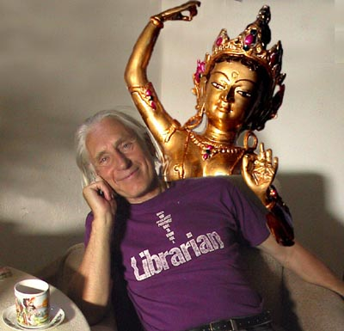

Alfred Ballabene

